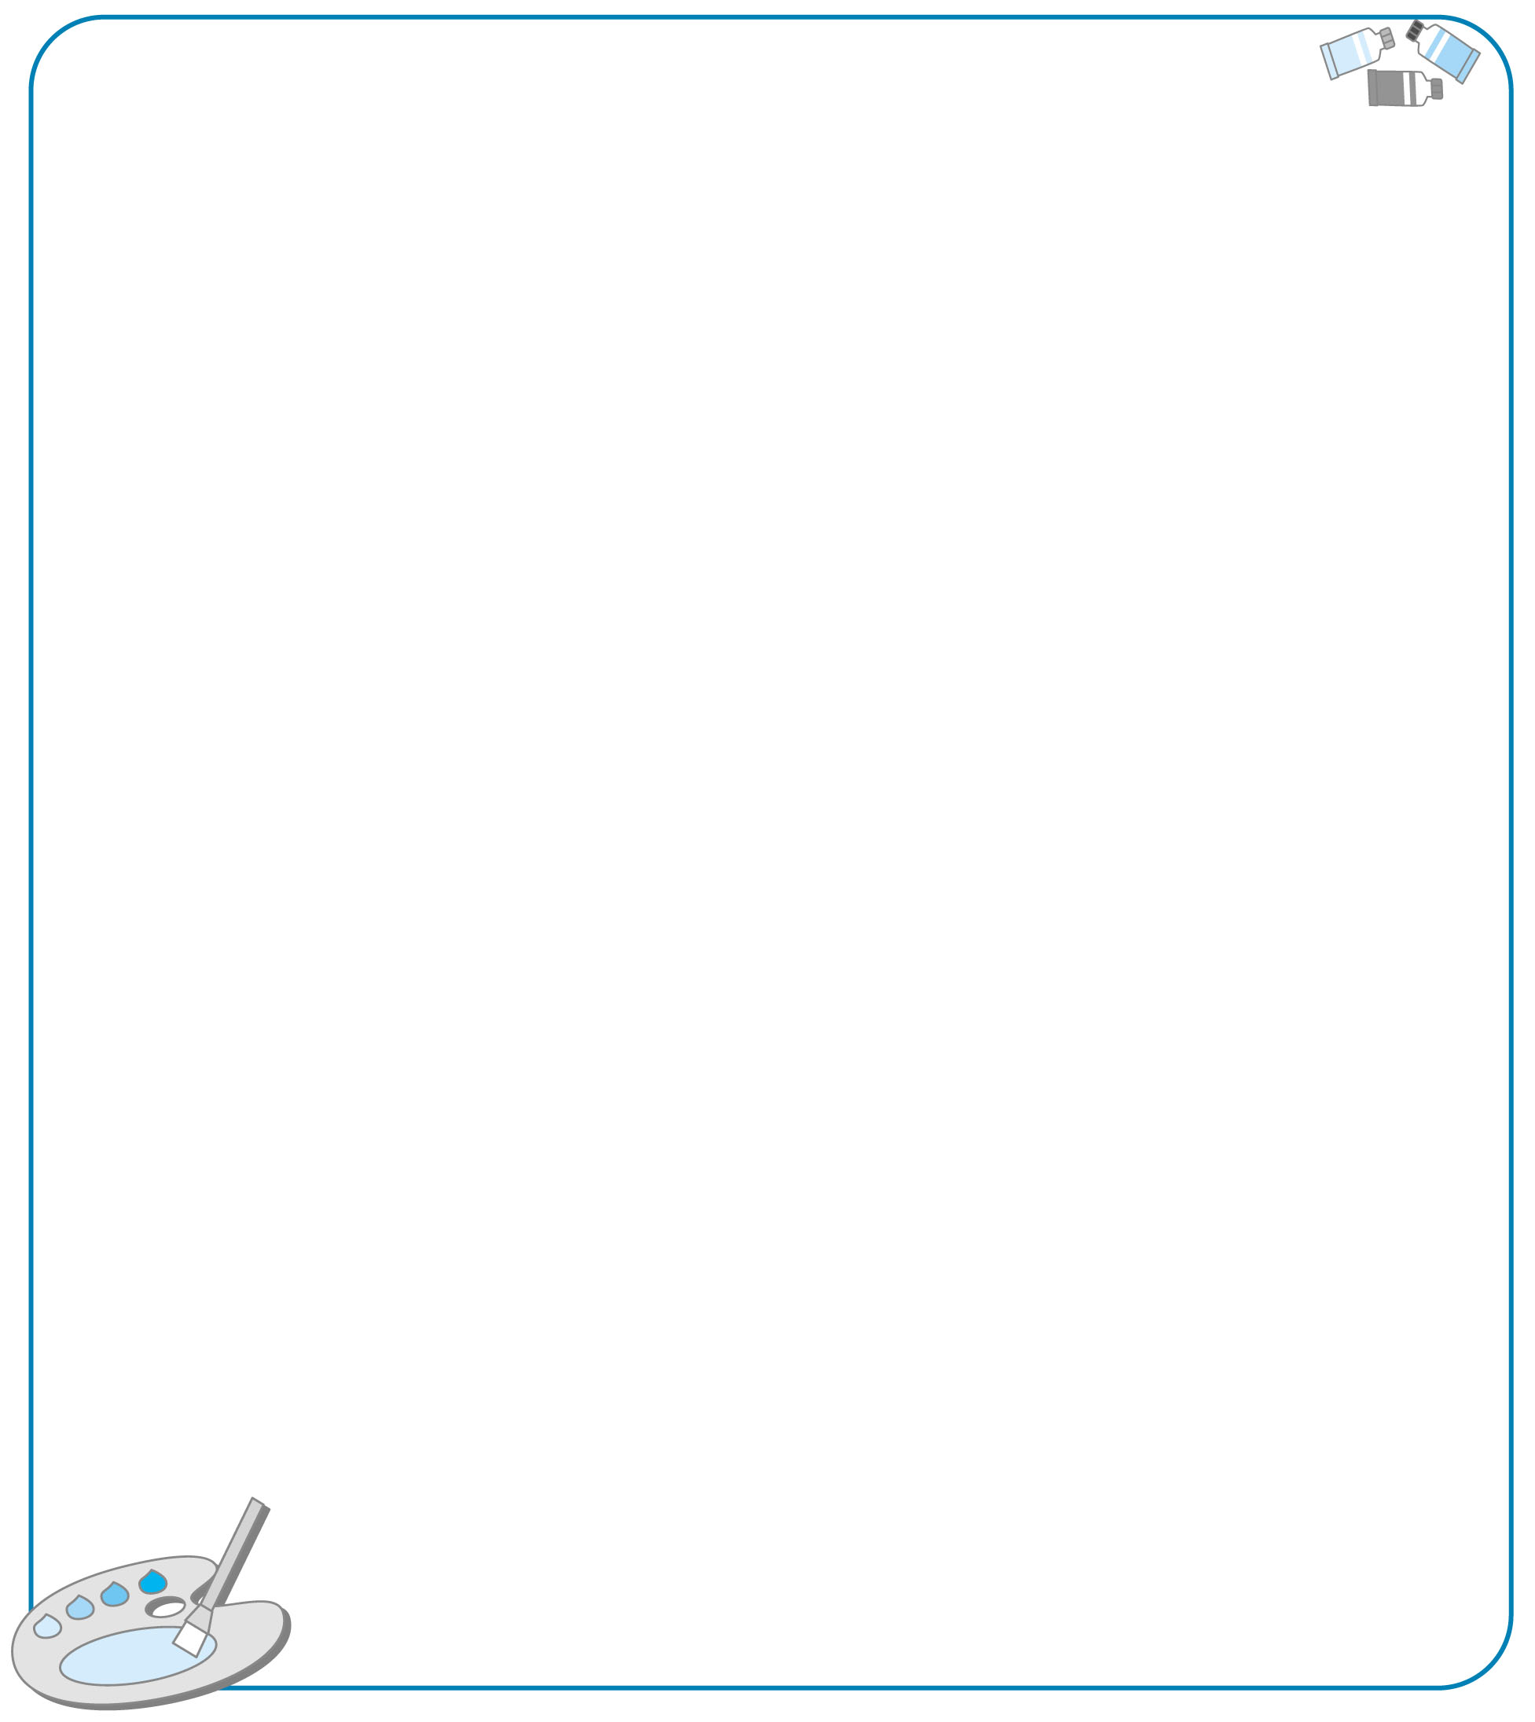
唐詩步道學習單
《相思》 王維

紅豆生南國，春來發幾枝。
願君多採擷，此物最相思。

讀完了這首詩，請你畫下印象最深的ㄧ幕
。

※我在 年 月 日通過背誦關 關主簽名：
※我在 年 月 日完成學習單 家長簽名：
□棒極了，一次完成 □須訂正，再加油 老師簽名：

